Правила в музее Магия иллюзий

НЕЛЬЗЯ!
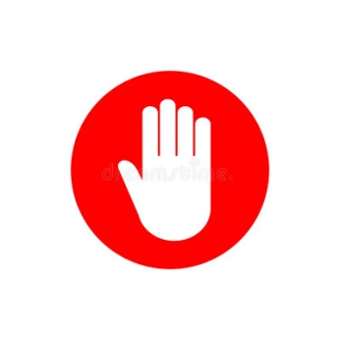

Брать еду в музей

Играть в телефоне
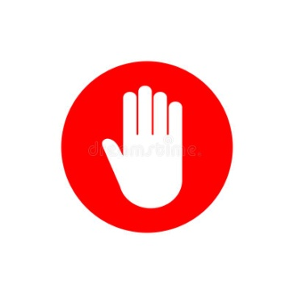

Убегать от ……..(сопровождающего)

Стучать по стеклянным стенам

Правила в музее Магия иллюзий

МОЖНО !

Разговаривать

Трогать стены
Отдыхать на диване
Попроситься в туалет

